# **ALCANCE**

En este apartado describiremos el alcance que puede llegar a tener nuestro producto a largo plazo. Además, describiremos las investigaciones realizadas sobre los distintos tipos de hardware a utilizar, ideas descartadas y por último la tecnología que usamos en el proyecto final.

El objetivo de nuestra pulsera, es que sea capaz de monitorizar la actividad cardiaca de un niño, así como su temperatura y la humedad del mismo. Esta smartband es capaz de medir una gran variedad de signos vitales tales como el ritmo cardiaco, la temperatura, la humedad.

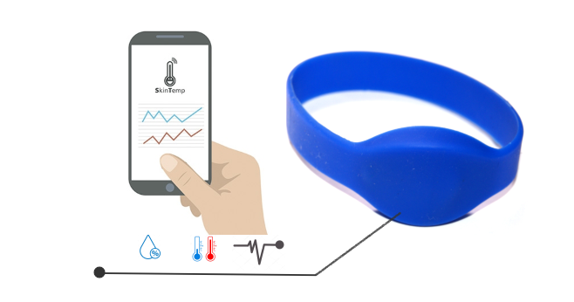

El objetivo a largo plazo, seria el de incluir todas las funcionalidades de la pulsera, pero en un dispositivo que fuese común en el uso del día a día de un niño con el fin de prescindir de una pulsera de goma o platico que podría resultar molesta e incluso dañina para los niños más pequeños.

Otros avances que podríamos incluir a nuestro dispositivo, serian el de incluir el control de la calidad del sueño, el oxigeno en sangre, las calorías consumidas…

Con todos estos datos recopilados, seremos capaces de procesar toda esa información y avisar al usuario, en este caso los padres del niño, sobre algún tipo de enfermedad, evitando así el exceso de ropa o la aparición de fiebre durante la noche.

El objetivo final es realizar una aplicación Android que sea fácil y muy intuitiva de cara al usuario, con el fin de que todo tipo de usuario sea capaz de visualizar y analizar dichos datos de manera que pueda monitorizar al niño y que este siempre este atendido. Además, algo muy interesante de la aplicación es que es capaz de avisar mediante una notificación al móvil, si la temperatura del niño supera un cierto umbral.

# **INVESTIGACION, IDEAS DESCARTADAS Y MONTAJE**

Como hemos mencionado anteriormente, pensamos en la posibilidad de incluir sensores que midiesen la calidad del sueño, el oxígeno en sangre, e incluso las calorías consumidas. Nuestro objetivo era el de aprovechar que nuestro dispositivo es una simple pulsera, es decir, algo de uso común, muy cómodo de llevar, para no solo monitorizar nuestro estado por la noche, sino ampliar dicha frontera y aprovechar dicha comodidad del dispositivo, para ser capaces de monitorizar el estado de, ya no solo a un niño, sino la salud de cualquier persona.

Estas funcionalidades son muy útiles, poco costosas y fáciles de implementar. A continuación, mostraremos algunos de los esquemas de montaje empleados en nuestro diseño:

* Ejemplo de sensor DHT11(humedad y temperatura)

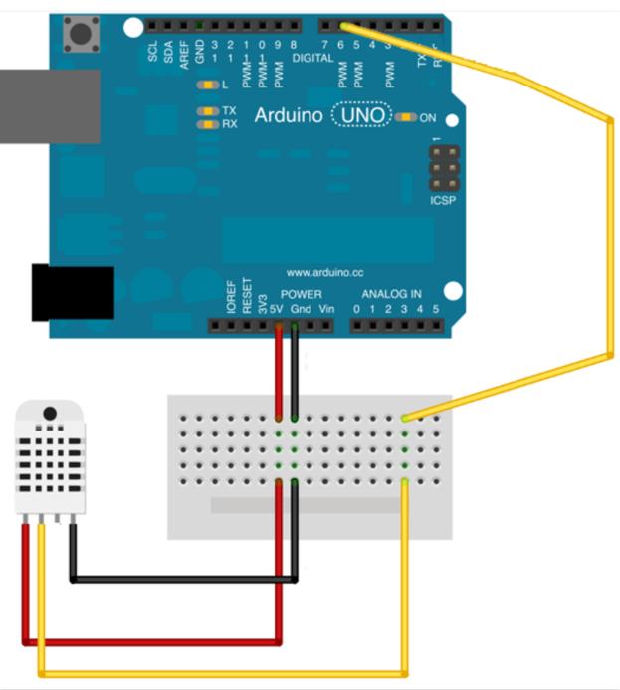

* Ejemplo de sensor LM35(temperatura)

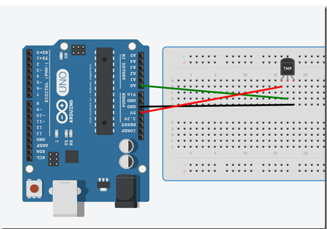

* Ejemplo de sensor pulso:

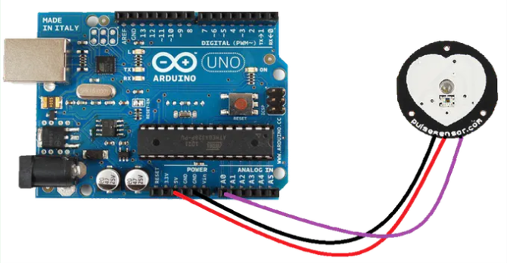

En cuanto a ideas descartadas, hasta el momento no hemos descartado ningún tipo de idea al diseñar nuestra pulsera ya que desde un principio teníamos claro, que tenía que tener tres funciones básicas: La primera es medir la humedad, la segunda el pulso y la tercera la temperatura. Nuestro único descarte fue el uso de Raspberry en vez de Arduino, puesto que ya disponíamos de un módulo Arduino.

# **TECNOLOGIA A UTILIZAR**

A continuación mostraremos todos los dispositivos hardware que hemos empleado en nuestro proyecto:

|  |  |
| --- | --- |
| **Arduino UNO Rev3** |  |
| Autoselección del voltaje de alimentación (DC/USB) |
| **Descripción:** Bootloader OptiBoot, permite cargar programas a 115kbps |
| Bootloader ocupa 512bytes |
| **Precio:** 21,75 |

|  |  |  |  |
| --- | --- | --- | --- |
| **NodeMCU ESP8266** | |  | |
| Alimentación (USB) | |
| **Descripción:** Plataforma de código abierto basada en ESP8266 que puede conectar objetos y permitir la transferencia de datos mediante el protocolo Wi-Fi. | |
| **Precio:** 5$ | |
| **LM35**(sensor temperatura) |  | |
| **Temperatura = Valor * 5 * 100 / 1024** |
| **Descripción:** Sensor capaz de medir la temperatura entre un rango -55 y 150 grados |
| **Precio:** 1$ |

|  |  |
| --- | --- |
| **DHT11**(sensor temperatura y humedad) |  |
| **Descripción:** DHT11 es un sensor de temperatura y humedad digital básico y de bajo costo. Utiliza un sensor de humedad capacitivo y un termistor para medir el aire circundante. |
| **Precio:** 1$ |

|  |  |
| --- | --- |
| **Sensor de pulso de ritmo cardiaco** |  |
| **Descripción:** Sensor integrado de circuito de amplificación óptica y de eliminación de ruido de la frecuencia cardíaca circuito. |
| **Precio:** 2$ |

# **METODOLOGIA**

En cuanto a la metodología utilizada, para el desarrollo de la práctica, empleamos una metodología ágil, puesto que es mas flexible a los cambios, esta preparada para grupos pequeños y permiten adaptar la forma de trabajo a las condiciones del proyecto 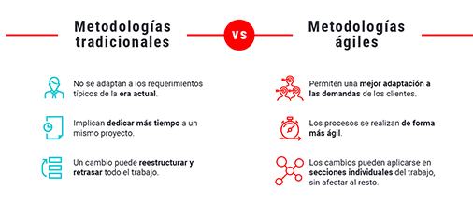

La decisión por la cual nos decantamos por una metodología ágil en vez de por una metodología tradicional es que las metodologías tradicionales buscan imponer disciplina al proceso de desarrollo de software y de esa forma volverlo predecible y eficiente. Para conseguirlo se sustentan en un proceso detallado con énfasis en la planificación propio de otras ingenierías. El principal problema de esta filosofía es que hay muchas actividades que realizar para seguir la metodología y esto retrasa la etapa de desarrollo además de no ser fácilmente adaptables a los cambios. Por tanto, las metodologías ágiles tienen dos diferencias fundamentales con las metodologías tradicionales: las ágiles son adaptativas (no predictivas) y orientadas a las personas (no a procesos).

Algunas de las ventajas de la metodología ágil son las siguientes:

* Respuesta rápida frente a cambios: Como son procesos evolutivos, nos permitía realizar cambios sobre la marcha, es decir, no es necesario esperar hasta el final de proyecto para realizar los cambios, como ocurriría con una metodología tradicional.
* Eliminación de tareas innecesarias: Al priorizar tareas de un proceso, los responsables del mismo saben con certeza cuales tienen un mayor peso y cuales tienen un menor peso. Esta distinción ayuda a centralizar esfuerzos y a unificar criterios de actuación.
* Al trabajar de esta forma, nos ahorramos tiempo y recursos, y a su vez cumpliendo con las pautas de planificación.
* Como el seguimiento del proyecto es constantes, es mucho más fácil detectar y corregir errores que en otro tipo de metodologías.

Una vez decidimos que íbamos a utilizar una metodología ágil, debíamos elegir el tipo. En este caso nos decantamos por SCRUM puesto que es la que mejor se adapta a las necesidades de nuestro proyecto, además es familiar para nosotros y por ellos más fácil de trabajar, y porque es muy utilizado en la gran mayoría de empresas.

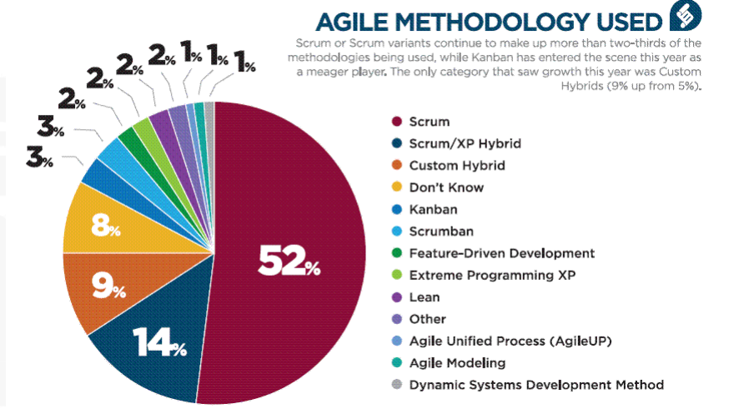

¿Por qué pensamos que es la que mejor se adapta a nuestro proyecto?.

1. En primer lugar, porque es simple, es decir, se centra en facilitar el desarrollo rápido.
2. En segundo lugar, porque es ágil, su trabajo se subdivide en pequeñas iteraciones “SPRINTS” que permiten mantener un seguimiento constante del proyecto.
3. Como hemos mencionado antes, el hecho de que la metodología sea por etapas y de forma ágil, nos permite ser capaces de corregir los errores de manera muy rápida puesto que realizamos un seguimiento diario del proyecto.
4. El hecho de que sea una metodología de grupos pequeños hace que exista mucha autonomía y flexibilidad sobre las distintas tareas.

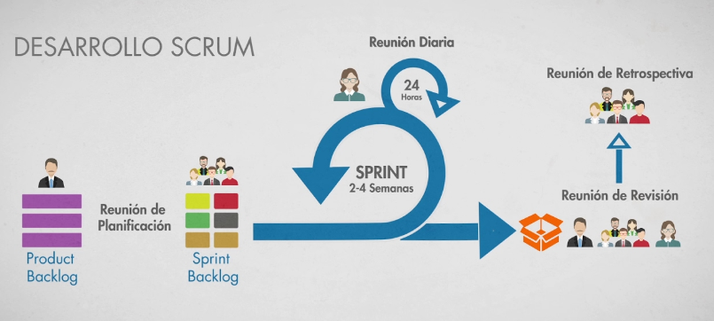

Antes de comenzar un Sprint, se hace una primera reunión en la que se establece una lista de deseos que sería una lista ordenada por importancia de requisitos. Cada sprint suele tener una duración entre 2-4 semanas. Cuando finaliza el sprint se realiza una reunión entre los miembros del equipo, donde se muestran los logros que se han conseguido. Al comienzo del siguiente sprint se realiza un Sprint Planning planteando cada uno sus tareas realizadas hasta el momento, y se le asignan otras para el siguiente sprint, este trabajo lo suele realizar el Scrum Master. Las actividades conjuntas son el punto más fuerte de este tipo de metodología ágil como ya expusimos al comienzo de este apartado.